

**Об утверждении регламента государственной услуги "Выдача справок о наличии личного подсобного хозяйства"**

***Утративший силу***

Постановление акимата Западно-Казахстанской области от 15 апреля 2014 года № 61. Зарегистрировано Департаментом юстиции Западно-Казахстанской области 15 мая 2014 года № 3527. Утратило силу - постановлением акимата Западно-Казахстанской области от 21 июля 2015 года № 180

      Сноска. Утратило силу постановлением акимата Западно-Казахстанской области от 21.07.2015 № 180 (вводится в действие по истечении десяти календарных дней после дня первого официального опубликования).  
      Руководствуясь Законами Республики Казахстан от 23 января 2001 года "О местном государственном управлении и самоуправлении в Республике Казахстан", от 15 апреля 2013 года "О государственных услугах" и постановлением Правительства Республики Казахстан от 31 декабря 2013 года № 1542 "Об утверждении стандартов государственных услуг в области животноводства" акимат Западно-Казахстанской области **ПОСТАНОВЛЯЕТ**:  
      1. Утвердить прилагаемый регламент государственной услуги "Выдача справок о наличии личного подсобного хозяйства";  
      2. Контроль за исполнением настоящего постановления возложить на заместителя акима Западно-Казахстанской области А. К. Утегулова.  
      3. Настоящее постановление вводится в действие по истечении десяти календарных дней после дня первого официального опубликования.

|  |  |
| --- | --- |
| *Аким области* | *Н. Ногаев* |

|  |  |
| --- | --- |
|  | Утвержден постановлением акимата Западно-Казахстанской области от 15 апреля 2014 года № 61 |

**Регламент**  
**государственной услуги**  
**"Выдача справок о наличии**  
**личного подсобного хозяйства"**  
**1. Общие положения**

      1. Государственная услуга "Выдача справок о наличии личного подсобного хозяйства" (далее – государственная услуга) оказывается местными исполнительными органами области, акимами районов, города областного значения, города районного значения, поселка, села, сельского округа (далее – услугодатель), а также через центры обслуживания населения (далее – центр) по адресам, указанным на официальных сайтах Министерства сельского хозяйства Республики Казахстан www.minagri.gov.kz, центра - www.con.gov.kz и через веб-портал "электронного правительства" www.e.gov.kz (далее – портал).  
      Государствнная услуга оказывается бесплатно.  
      2. Форма оказываемой государственной услуги: электронная (частично автоматизированная) и (или) бумажная.  
      3. Результатом оказываемой государственной услуги является:  
      1) при обращении к услугодателю и (или) в центр справка о наличии личного подсобного хозяйства;  
      2) при обращении через портал: справка о наличии личного подсобного хозяйства, в форме электронного документа, удостоверенного электронной цифровой подписью (далее – ЭЦП) уполномоченного лица услугодателя.

**2. Описание порядка действий**  
**структурных подразделений (работников)**  
**услугодателя в процессе оказания**  
**государственной услуги**

      4. Основанием для начала действия по оказанию государственной услуги является:  
      при обращении к услугодателю и в центр заявление по форме согласно приложению к стандарту государственной услуги "Выдача справок о наличии личного подсобного хозяйства", утвержденное постановлением Правительства Республики Казахстан от 31 декабря 2013 года № 1542 "Об утверждении стандартов государственных услуг в области животноводства" (далее - стандарт);  
      при обращении через портал является электронный запрос.  
      5. Содержание каждой процедуры (действия) и его результат, входящей в состав процесса оказания государственной услуги:  
      1) ответственный исполнитель услугодателя с момента подачи необходимых документов, указанных услугополучателем в пункте 9 стандарта, осуществляет прием и их регистрацию.  
      Результат – направляет документы на резолюцию руководителю услугодателя;  
      2) руководитель услугодателя ознакамливается с входящими документами и определяет ответственного исполнителя услугодателя для оказания государственной услуги.  
      Результат – направляет документы необходимые для оказания государственной услуги ответственному исполнителю услугодателя;  
      3) ответственный исполнитель услугодателя рассматривает поступившие документы, готовит проект справки услугополучателю или мотивированный отказ, который подписывается руководителем услугодателя.  
      Результат - выдает услугополучателю результат оказания государственной услуги.

**3. Описание порядка взаимодействия**  
**структурных подразделений (работников)**  
**услугодателя в процессе оказания**  
**государственной услуги**

      6. Перечень структурных подразделений (работников) услугодателя, которые участвуют в процессе оказания государственной услуги:  
      1) руководитель услугодателя;  
      2) ответственный исполнитель услугодателя.  
      7. Описание последовательности процедур (действий) структурными подразделениями (работниками) с указанием длительности каждой процедуры (действия):  
      1) ответственный исполнитель услугодателя с момента подачи необходимых документов в течении 10 минут осуществляет прием, регистрацию и направляет их на резолюцию руководителю услугодателя;  
      2) руководитель услугодателя в течении 5 минут ознакамливается с входящими документами и определяет ответственного исполнителя услугодателя для выдачи государственной услуги;  
      3) ответственный исполнитель услугодателя в течение 15 минут рассматривает поступившие документы, готовит проект справки услугополучателю или мотивированный отказ, подписывает руководителем услугодателя и выдает услугополучателю результат оказания государственной услуги.  
      Описание последовательности процедур (действий) структурными подразделениями (работниками) с указанием длительности каждой процедуры (действия) сопровождается блок-схемой согласно приложению 1 к настоящему регламенту.

**4. Описание порядка использования**  
**информационных систем центра и**  
**(или) портала процессе оказания**  
**государственной услуги**

      8. Описание порядка обращения в центр с указанием длительности каждой процедуры (действия):  
      1) услугополучатель государственной услуги подает необходимые документы и заявление оператору центра согласно приложению к стандарту, которое осуществляется в операционном зале посредством "безбарьерного" обслуживания путем электронной очереди (в течении 2 минут);  
      2) процесс 1 – ввод оператора центра в Автоматизированное рабочее место Интегрированного информационной системы Центра обслуживания населения (далее – АРМ ИИС ЦОН) логина и пароля (процесс авторизации) для оказания услуги (в течении 1 минуты);  
      3) процесс 2 – выбор оператором центра услуги, вывод на экран формы запроса для оказания услуги и ввод оператором центра данных услугополучателя или данных по доверенности представителя услугополучателя (при нотариально удостоверенной доверенности, при ином удостоверении доверенности-данные доверенности не заполняются) (в течении 2 минут);  
      4) процесс 3 – направление запроса через шлюз электронного правительства (далее – ШЭП) в государственная база данных физических лиц (далее - ГБД ФЛ) или государственная база данных юридических лиц (далее - ГБД ЮЛ) о данных услугополучателя, а также в Единой нотариальной информационной системе (далее - ЕНИС) – о данных доверенности представителя услугополучателя (в течении 2 минут);  
      5) условие 1 – проверка наличия данных услугополучателя в ГБД ФЛ/ГБД ЮЛ, данных доверенности в ЕНИС (в течении 1 минуты);  
      6) процесс 4 – формирование сообщения о невозможности получения данных в связи с отсутствием данных услугополучателя в ГБД ФЛ/ГБД ЮЛ или данных доверенности в ЕНИС (в течении 2 минут);  
      7) процесс 5 - направление электронного документа (запроса услугополучателя) удостоверенного (подписанного) ЭЦП оператора центра через ШЭП в автоматизированном рабочем месте регионального шлюза электронного правительства (далее - АРМ РШЭП) (в течении 2 минут).  
      Функциональные взаимодействия информационных систем, задействованных в оказании государственной услуги через центр в графической форме диаграммой № 1 согласно приложению 2 к настоящему регламенту.  
      9. Описание процесса получения результата оказания государственной услуги через центр с указанием длительности каждой процедуры (действия);  
      1) процесс 6 – регистрация электронного документа в АРМ РШЭП (в течении 2 минут);  
      2) условие 2 – проверка (обработка) услугодателем соответствия приложенных услугополучателем документов, указанных в стандарте, которые является основанием для оказания услуги (в течении 2 минут);  
      3) процесс 7 - формирование сообщения об отказе в запрашиваемой услуге в связи с имеющимися нарушениями в документах услугополучателя (в течении 2 минут);  
      4) процесс 8 – получение услугополучателем через оператора центра результата услуги (справка о наличии личного подсобного хозяйства либо письменный мотивированный ответ об отказе) сформированной АРМ РШЭП (в течении 2 минут).  
      10. Описание порядка обращения и последовательности процедур (действий) услугодателя и услугополучателя при оказании государственной услуги через портал:  
      1) услугополучатель осуществляет регистрацию на портале с помощью индивидуального идентификационного номера (далее – ИИН) и (или) бизнес–идентификационного номера (далее – БИН), а также пароля (осуществляется для незарегистрированных услугополучателей на портале);  
      2) процесс 1 – процесс ввода услугополучателем ИИН/БИН и пароля (процесс авторизации) на портале для получения услуги;  
      3) условие 1 – проверка на портале подлинности данных о зарегистрированном услугополучателе через ИИН/БИН и пароль;  
      4) процесс 2 – формирование порталом сообщения об отказе в авторизации в связи с имеющимися нарушениями в данных услугополучателя;  
      5) процесс 3 – выбор услугополучателем услуги, указанной в настоящем регламенте, вывод на экран формы запроса для оказания услуги и заполнение услугополучателем формы (ввод данных) с учетом ее структуры и форматных требований, прикрепление к форме запроса необходимых копий документов в электронном виде указанные в пункте 9 стандарта, а также выбор услугополучателем регистрационного свидетельства ЭЦП для удостоверения (подписания) запроса;  
      6) условие 2 – проверка на портале срока действия регистрационного свидетельства ЭЦП и отсутствия в списке отозванных (аннулированных) регистрационных свидетельств, а также соответствия идентификационных данных (между ИИН/БИН, указанным в запросе, и ИИН/БИН, указанным в регистрационном свидетельстве ЭЦП);  
      7) процесс 4 – формирование сообщения об отказе в запрашиваемой услуге в связи с не подтверждением подлинности ЭЦП услугополучателя;  
      8) процесс 5 – направление электронного документа (запроса услугополучателя), удостоверенного (подписанного) ЭЦП услугополучателем через ШЭП в АРМ РШЭП для обработки запроса услугодателем;  
      9) условие 3 – проверка услугодателем соответствия приложенных услугополучателем документов, указанных в стандарте, которые являются основанием для оказания услуги;  
      10) процесс 6 - формирование сообщения об отказе в запрашиваемой услуге в связи с имеющимися нарушениями в документах услугополучателя;  
      11) процесс 7 – получение услугополучателем результата услуги (уведомление в форме электронного документа), сформированный порталом. Результат оказания государственной услуги направляется услугополучателю в "личный кабинет" в форме электронного документа, удостоверенного ЭЦП уполномоченного лица услугодателя.  
      Функциональные взаимодействия информационных систем, задействованных при оказании государственной услуги через портал приведены диаграммой согласно приложению 3 к настоящему регламенту.  
      11. Порядок обжалования решений, действий (бездействия) услугодателя и (или) их должностных лиц, центров и (или) их работников по вопросам оказания государственных услуг осуществляется согласно главе 3 стандарта.  
      12. Подробное описание последовательности процедур (действий), взаимодействий структурных подразделений (сотрудников) услугодателя в процессе оказания государственной услуги, отражается в справочнике бизнес-процессов оказания государственной услуги согласно приложению 4 к настоящему регламенту.  
      Сноска. Регламент дополнен пунктом 12 в соответствии с постановлением акимата Западно-Казахстанской области от 28.10.2014 № 279 (вводится в действие по истечении десяти календарных дней после дня первого официального опубликования).

|  |  |
| --- | --- |
|  | Приложение 1 к регламенту государственной услуги "Выдача справок о наличии личного подсобного хозяйства" |

**Блок-схема описание**  
**последовательности процедур (действий)**  
**структурными подразделениями**  
**(работниками) с указанием длительности**  
**каждой процедуры (действия)**

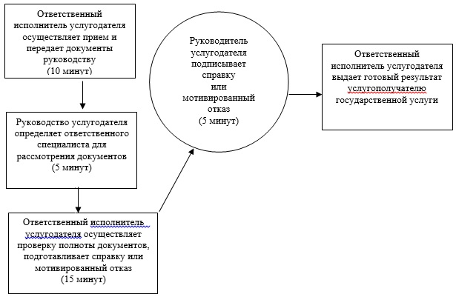

|  |  |
| --- | --- |
|  | Приложение 2 к регламенту государственной услуги "Выдача справок о наличии личного подсобного хозяйства" |

**Диаграмма № 1 функционального**  
**взаимодействия информационных систем,**  
**задействованных в оказании государственной услуги**  
**через центра обслуживания населения,**  
**в графической форме**

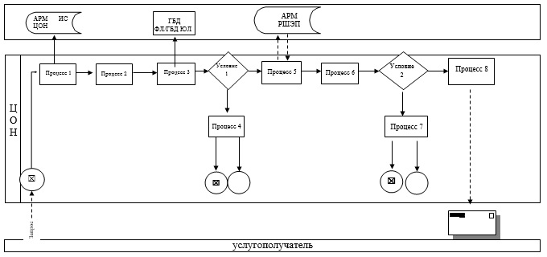

|  |  |
| --- | --- |
|  | Приложение 3 к регламенту государственной услуги "Выдача справок о наличии личного подсобного хозяйства" |

**Диаграмма № 2 функционального**  
**взаимодействия при оказании**  
**электронной государственной**  
**услуги через ПЭП**

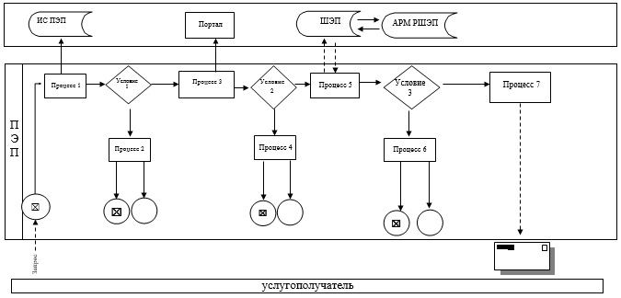

|  |  |
| --- | --- |
|  | Приложение 4 к регламенту государственной услуги "Выдача справок о наличии личного подсобного хозяйства" |

**Справочник**  
**бизнес-процессов оказания**  
**государственной услуги "Выдача справок о**  
**наличии личного подсобного хозяйства"**

      Сноска. Регламент дополнен приложением 4 в соответствии с постановлением акимата Западно-Казахстанской области от 28.10.2014 № 279 (вводится в действие по истечении десяти календарных дней после дня первого официального опубликования).

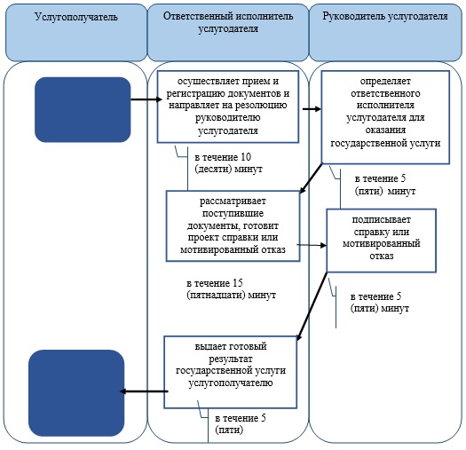

© 2012. РГП на ПХВ «Институт законодательства и правовой информации Республики Казахстан» Министерства юстиции Республики Казахстан